亳州市2010-2011学年度第二学期高一
期末质量检测语文试卷
本试卷分第Ⅰ卷（选择题）和第Ⅱ卷（非选择题）两部分。全卷满分120分，考试时间120分钟。
第Ⅰ卷（选择题，共24分）
一、(15分，每小题3分)
1、下列词语中加点的字，读音全都正确的一组是 ( )
A．宫绦（tīao） 讪讪（xiàn） 恫吓（xià） 鱼凫（ fú ）
B．默契（qiè ） 嚼烂（jiáo） 广袤（mào） 脚踝（guó ）
C．磅礴（ bó ） 提防（ tī ） 伺候（shì） 孱头（càn ）
D．监生（jiàn） 纶巾（guān） 谛听（dì ） 沧海（cāng）
2、下列各组词语中，没有错别字的一组是 ( ){出
A．纨绔 鲁莽 繁文褥节 礼上往来
B．俨然 残骸 惊涛骇浪 沸反盈天
C．青冢 嘻戏 咄咄逼人 长弘化碧
D．桌维 樯橹 残羹冷炙 放旦无礼
3、下列各句中，加点的成语使用恰当的一句是 （ ）
A．亳州新闻网5月1日讯：涡阳县2011年第一批国补农机具，日前已分批、集中发放到农户手中，真是大快人心。
B．针对媒体曝光的上海“染色馒头”事件，蒙城县质监局筚路蓝缕，积极行动，对全县大型超市和馒头加工点进行突击检查，重点检查馒头加工过程中滥用食品添加剂等问题。
C．日前，利辛县投入508万元，在全县中小学校建立视频监控系统，共安装1505个“电子眼”， 为广大师生筑起一道铜墙铁壁。
D．近期，由安徽青年报社组织的“感恩·善学”大型公益报告会走进谯城。专家声情并茂的演讲、灵活机智的互动方式，深深感染了每位在场的观众。
4、下列各句中，没有语病的一句是 （ ）中.国.学.考.频.道
A．做考场作文语言是重要的；可审题也一样不可小视，准确地理解题意往往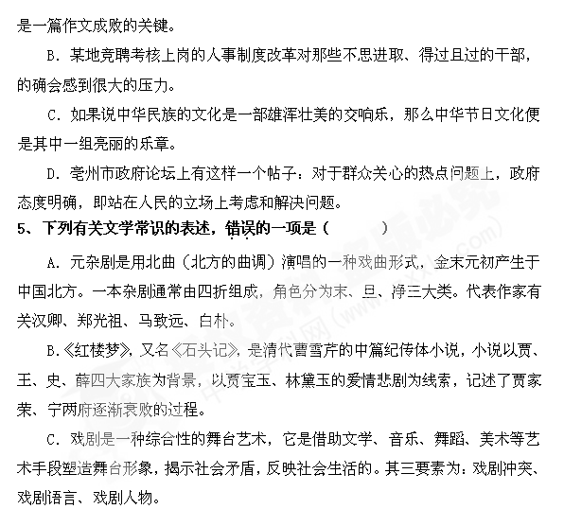D、《老人与海》，是美国著名小说家海明威的代表作，小说以写实手法展现了捕鱼老人桑地亚哥在重压下仍保持的优雅风度，这种精神上永远不可战胜者成为文学史上最著名的“硬汉”形象之一。
二、（9分，每小题3分）
阅读下面两段文字，完成6～8题。
（一）
五亩之宅，树之以桑，五十者可以衣帛矣。鸡豚狗彘之畜，无失其时，七十者可以食肉矣。百亩之田，勿夺其时，数口之家，可以无饥矣；谨庠序之教，申之以孝悌之义，颁白者不负戴于道路矣。七十者衣帛食肉，黎民不饥不寒，然而不王者，未之有也。
（二）
积土成山，风雨兴焉；积水成渊，蛟龙生焉；积善成德，而神明自得，圣心备焉。故不积跬步，无以至千里；不积小流，无以成江海。骐骥一跃，不能十步；驽马十驾，功在不舍。锲而舍之，朽木不折；锲而不舍，金石可镂。蚓无爪牙之利，筋骨之强，上食埃土，下饮黄泉，用心一也。蟹六跪而二螯，非蛇鳝之穴无可寄托者，用心躁也。
6、对下列四句中加点的词的解释，错误的一项是 （ ）
A．五亩之宅，树之以桑 树：种植
B．积善成德，而神明自得 神明：神清气爽
C．骐骥一跃，不能十步 骐骥：骏马
D．鸡豚狗彘之畜 畜：蓄养
7、下列加点的字的用法与意思相同的一项是 （ ）

①五十者可以衣帛矣 ①积土成山，风雨兴焉
A、以 B、焉
②故不积跬步，无以至千里 ②而神明自得，圣心备焉

①然而不王者，未之有也 ①鸡豚狗彘之畜，无失其时
C、之 D、其
②蚓无爪牙之利，筋骨之强 ②百亩之田，勿夺其时
8、下列对原文内容的概括与分析，不正确的一项是 （ ）
A、第一段文字描述了发展生产的措施及效果，为梁惠王展现了一幅美好的前景，顺理成章的得出“然而不王者，未之有也”的结论
B、第二段文字从学习的方法和态度两方面来“劝学”，阐明学习要逐步积累、坚持不懈和专心致志的道理。
C、第一段文字集中体现了孟子的“仁政”主张，具体说包括以下几层意思：发展生产、关心民生、兴办教育、招贤纳士、广开言路。
D、第二段文字用蚯蚓的“用心一”和螃蟹的“用心躁”对比论证，意在说明学习必须用心专一。

第Ⅱ卷（非选择题 共96分）
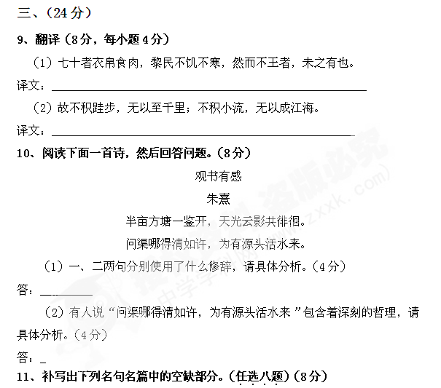（1）一夫当关，_________________。（李白《蜀道难》）
（2）__________________ ,不尽长江滚滚来。（杜甫《登高》）
（3）________________ ,此时无声胜有声。（白居易《琵琶行》）
（4）念去去，千里烟波，__________________。（柳永《雨霖铃》）
（5）君子博学而日参省乎己， ________________________。（荀子《劝学》）
（6）人生如梦， __________________。（苏轼《念奴娇·赤壁怀古》）
（7）竹杖芒鞋轻胜马，谁怕？ _____________________。（苏轼《定风波》）
（8）倩何人唤取，红巾翠袖________________。（辛弃疾《水龙吟·登建康赏心亭》）
（9）想当年，_______________，气吞万里如虎。（辛弃疾《永遇乐·京口北固亭怀古》）
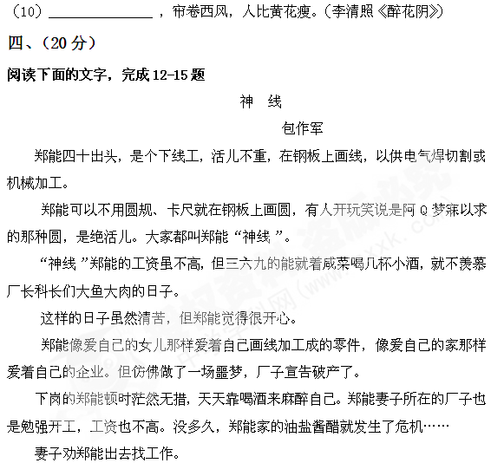郑能出去跑了一圈，似他这样不上不下的年纪，连报名的资格都没有，人家最低的年龄界限也必须是在三十五岁以下。
郑能又开始喝酒，喝醉了就骂自己是废物。
郑能的妻舅是一个工商所的小头儿，见郑能这个样子，就跟他说：“不如去我管的那个市场去看自行车吧，也算是废物利用。”
郑能叹了口气，就随了妻舅。
妻舅把郑能领到市场旁边的一处空地上，扔给他两段旧绳子，就走了。
郑能刚用那两段旧绳子绾成一根，在空地上围出一个圈来，就陆续有人推来自行车要他看管。妻舅告诉郑能，每辆车子收两角钱。
这是一个蔬菜市场，从早晨到傍晚，买菜的人熙熙攘攘，大都是骑了自行车来的。先寄存自行车，买完菜，再骑自行车回家。
郑能从早至晚，不停地存车，不停地收钱，手腕子都酸麻了。
晚上回家，郑能从皮包里倒出一大堆毛票，让妻子女儿帮他数一数。
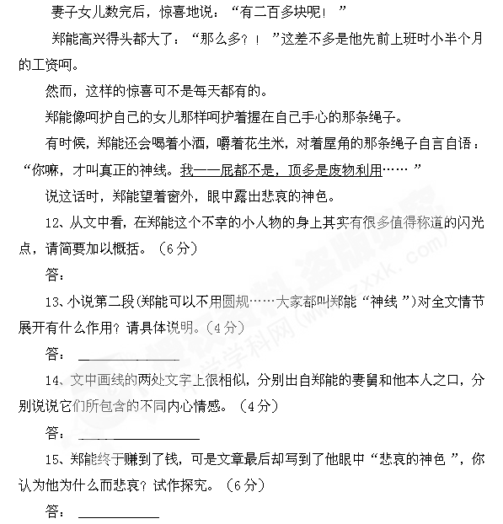五、语言表达（12分）
16、我国自古以来名人辈出，了解名人，走进名人，既可以丰富知识，又可以陶冶情操。请从“三曹”、华佗、老子、张良、庄子、伍子胥等人中任选一个，并仿照下面例子的语言形式以导游员的口吻写一段话。(6分)
例子：导游介绍包拯
在我国北宋时期，有个大臣，他铁面无私、为民做主，三口铜铡让那些为非作歹之徒胆颤心寒，他就是包拯——包青天。他是合肥人的骄傲，也是我们安徽人的骄傲。各位游客，今天就让我们一同走进包公祠，走进包拯，走进历史。
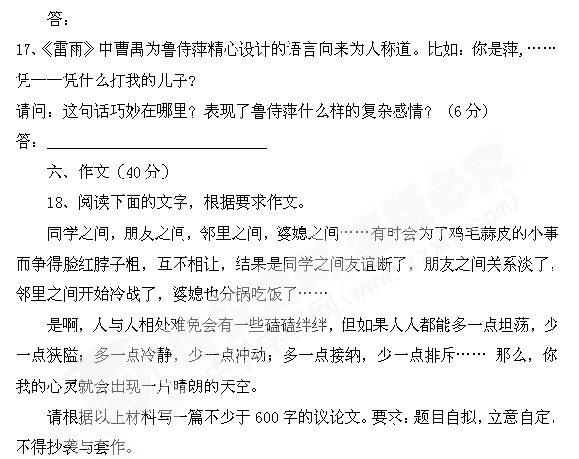
语文参考答案
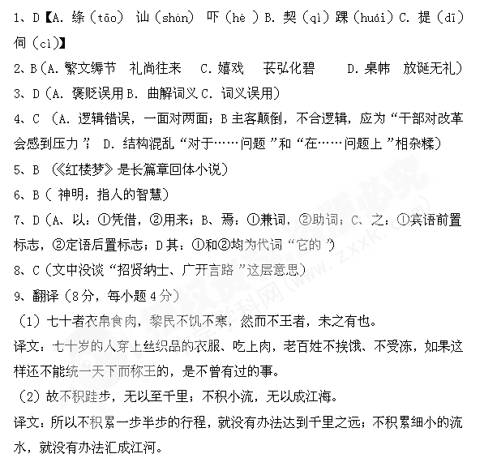10题：（8分，每小题4分）（1）一、二两句分别使用了比喻和拟人两种修辞。第一句把书比作半亩方塘，像一面镜子被打开，形容方塘极其清澈；第二句用拟人的手法把蓝天和白云仿佛悠闲自在地在水面上来回游荡的情形形象地刻画出来。
（2）“问渠那得清如许，为有源头活水来”两句，表面是写水因为有源头活水不断注入，才“清如许”；实则寄寓：人要心灵澄明，就得不断认真读书，不断求新求异，不断获取新知，才能达到至高的境界。（若从“知识积累对写作的益处”这个角度答题也可给满分）
11、补写出下列名句名篇中的空缺部分。（任选八题）（8分）
（1）万夫莫开；（2）无边落木萧萧下；（3）别有幽愁暗恨生；
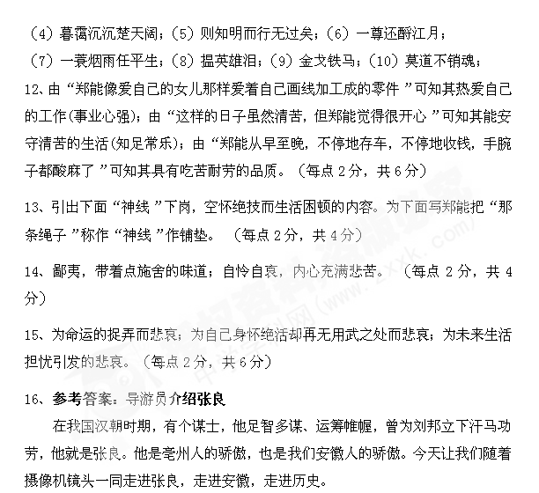
评分细则：（1）语言要得体，必须符合当时的情境。（2分）
（2）内容要概括，必须抓住典型的性格。（2分）
（3）句式要灵活，必须要整句散句结合。（2分）
17、参考答案：
这句话妙在作者运用同音字（或者谐音双关）来表现特定情境下人物思维的急转弯。（2分）鲁侍萍已经叫出了儿子的名字,(1分)又赶紧改口,先用同音的"凭"，接着又用了"凭什么"来掩饰自己的失态。(1分)表现出了鲁侍萍在情绪激动的情况下,几乎要揭开母子,兄弟关系,(1分)却马上意识到不能这样做的心理过程,显示了她痛苦、复杂的心情。(1分)
18、作文评分细则：
（一）立意：
